Отчет по лабораторной работе №1

Установка и конфигурация операционной системы на виртуальную машину

Плескачева Елизавета Андреевна НММ-02-22бд

Содержание

# 1 Цель работы

Приобретение практических навыков установки операционной системы на виртуальную машину, настройки минимально необходимых для дальнейшей работы сервисов.

# 2 Задания

Создать виртуальную машину, установить операционную систему,выполнить все требуемые настройки и установить требуемые программы

# 3 Выполнение лабораторной работы

## 3.1 Настройка каталога для виртуальных машин

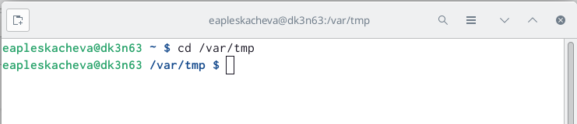

Запустили терминал и перешли в каталог /var/tmp

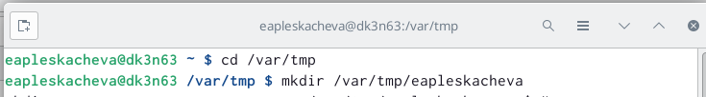

Создали каталог с именем пользователя с помощью команды mkdir /var/tmp/id -un

## 3.2 Создание виртуальной машины

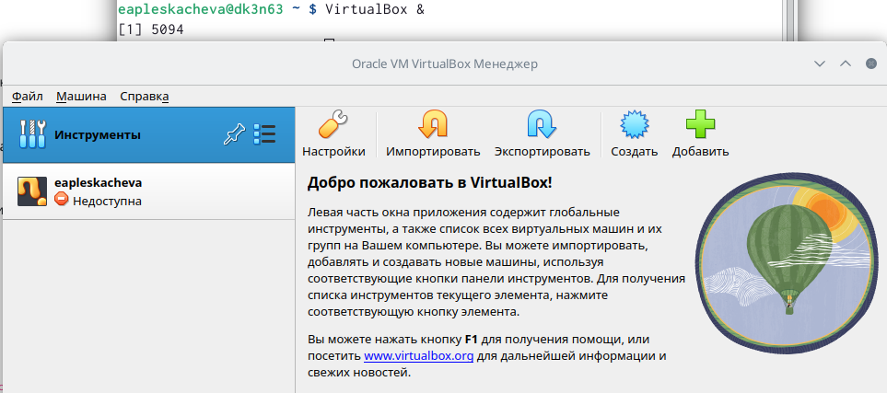

Запустили менеджер виртуальных машин с помощью команды VirtualBox &

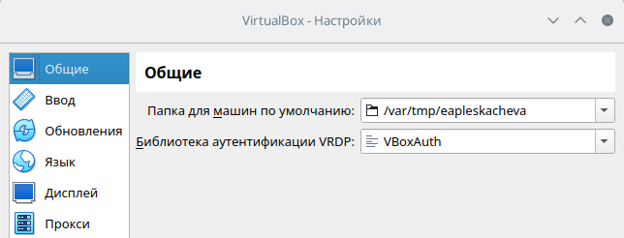

Установили папку для виртуальных машин в /var/tmp/имя_пользователя

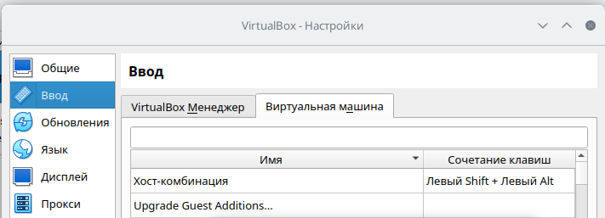

Настроили хост-клавишу, чтобы избежать конфликта значений с переключателем языка ввода

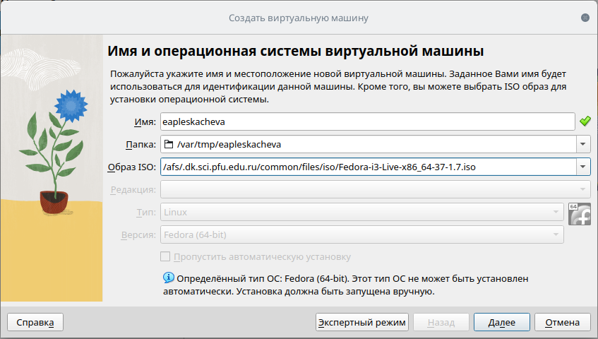

Задали имя и образ операционной системы виртуальной машины

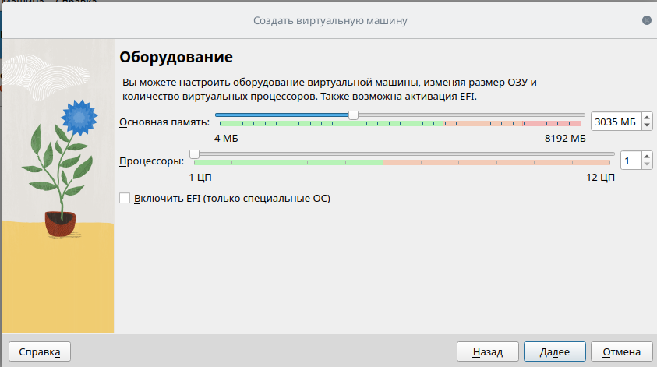

Задали размер основной памяти виртуальной машины

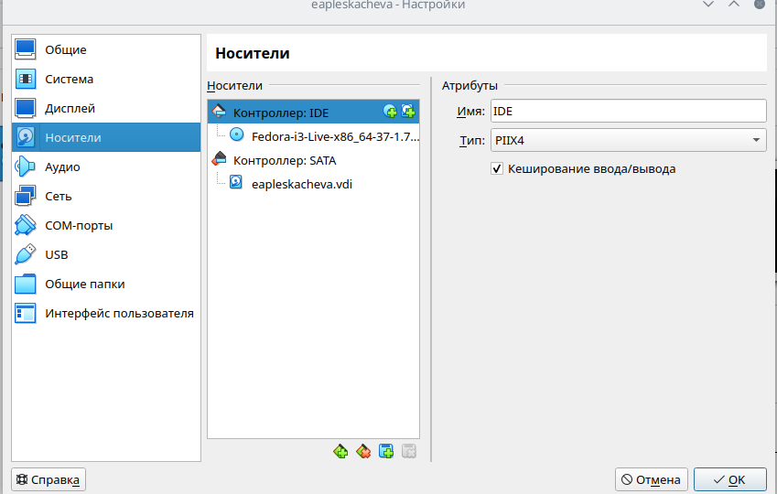

Задали контроллеры

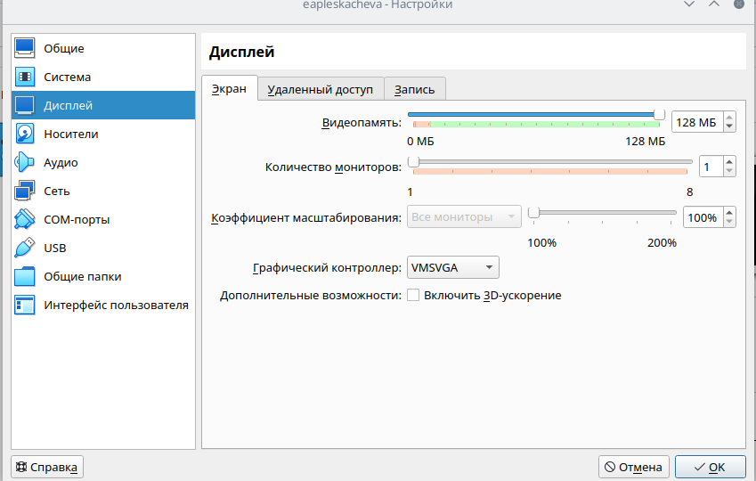

Установили настройки дисплея

## 3.3 Установка системы на диск

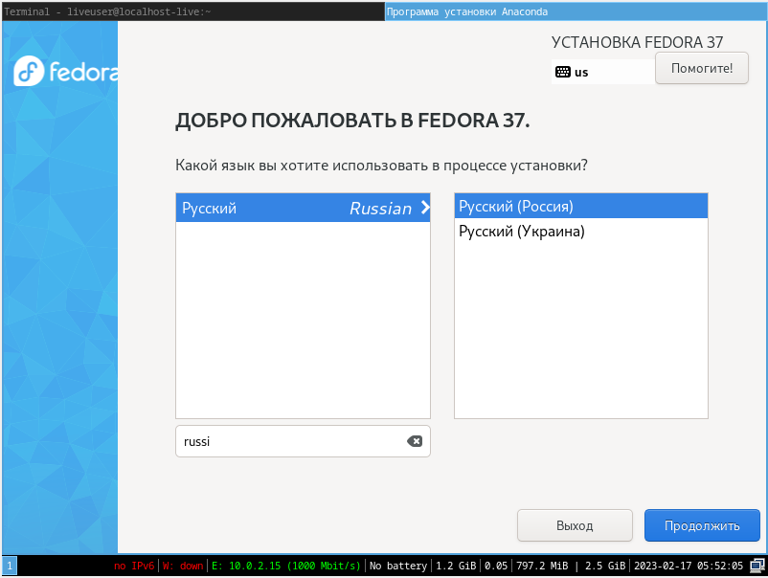

Установили русский язык интерфейса в настройках Fedora

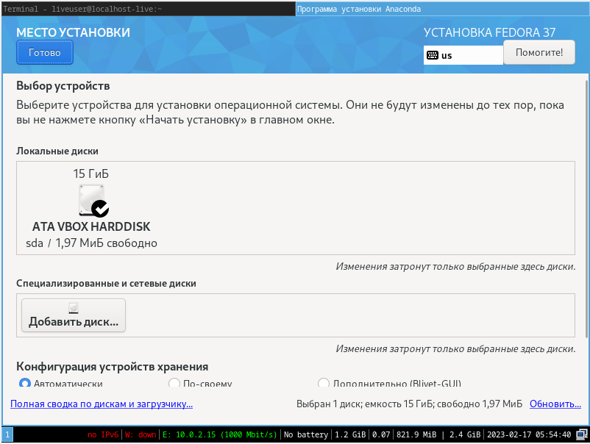

Задали конфигурацию жесткого диска

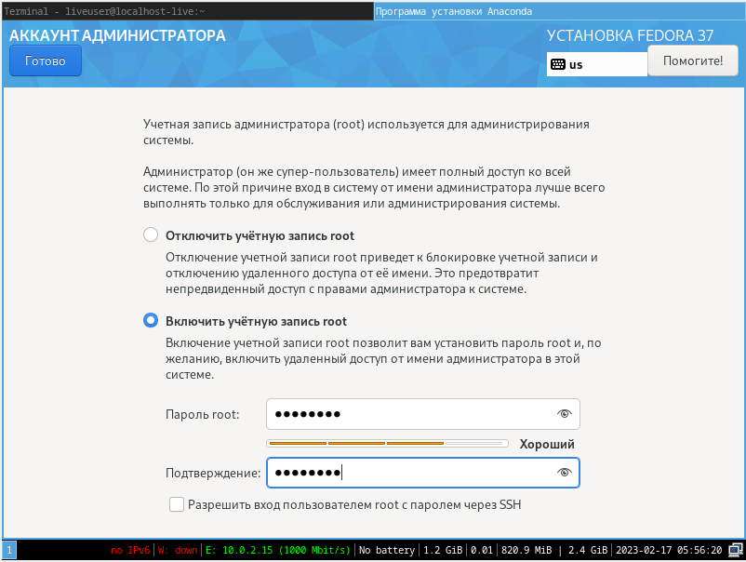

Установили имя и пароль для пользователя root

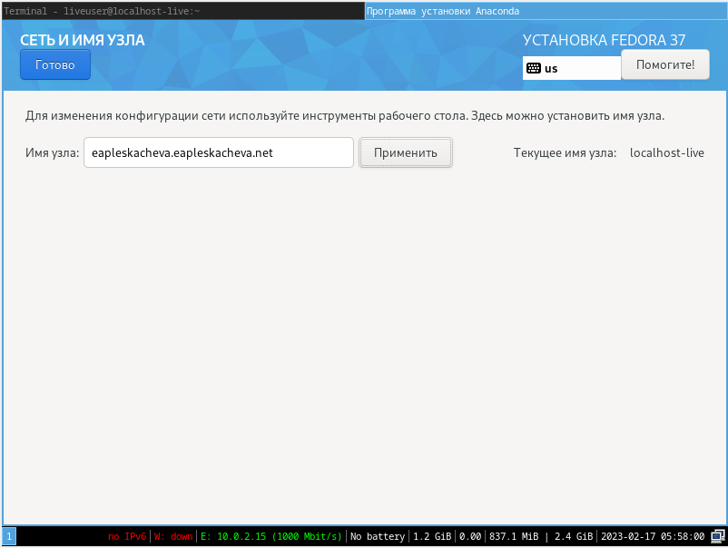

Установили имя узла

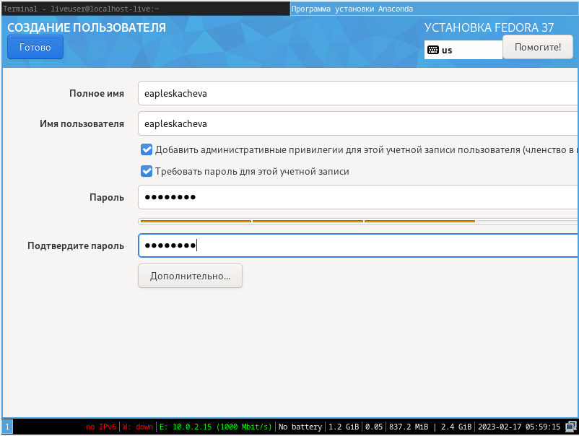

Установили имя и пароль для нашего пользователя

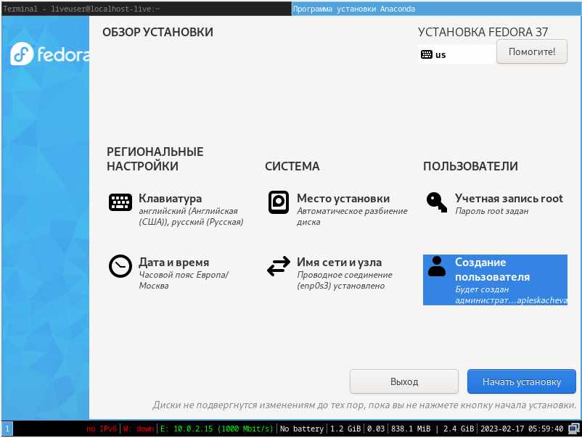

Убедились в правильности заданных настроек

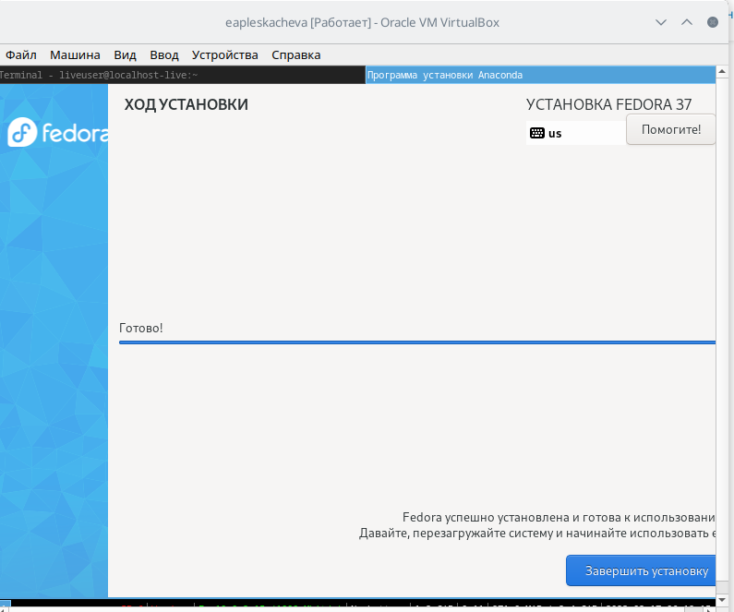

Дождались завершения установки операционной системы, после чего корректно перезапустили виртуальную машину

## 3.4 Действия после установки

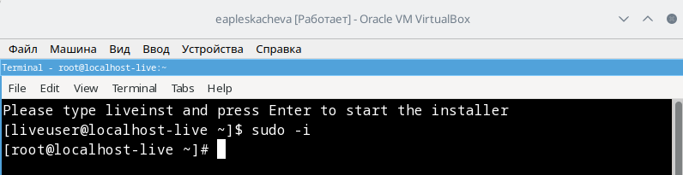

Запустили терминал с помощью комбинации клавиш Win+Enter и переключились на роль супер-пользователя с помощью команды sudo -i

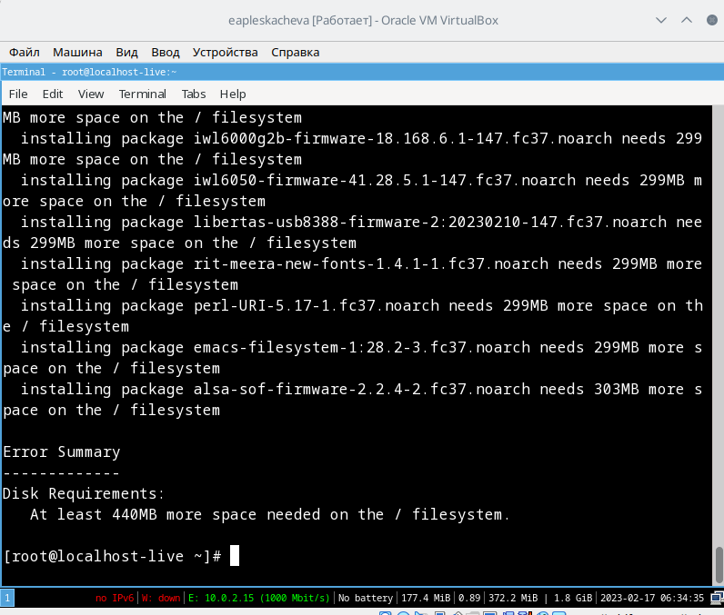

Обновили все пакеты с помощью команды dnf -y update

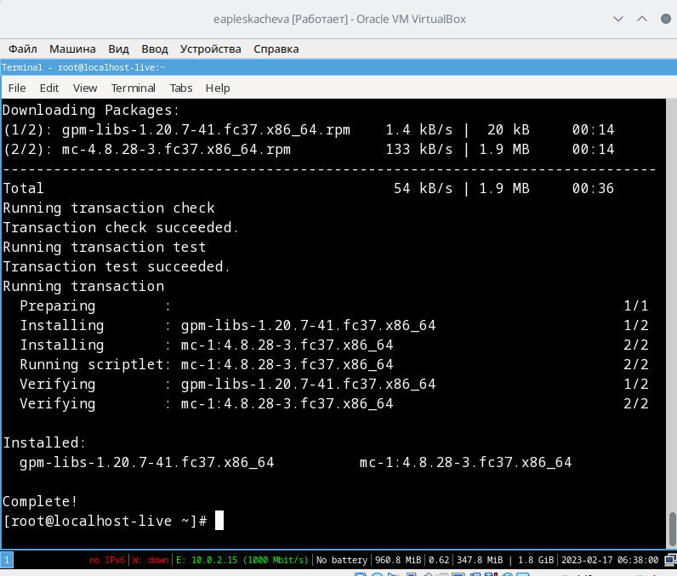

Использовали команду dnf install tmux mc для удобства работы в консоли

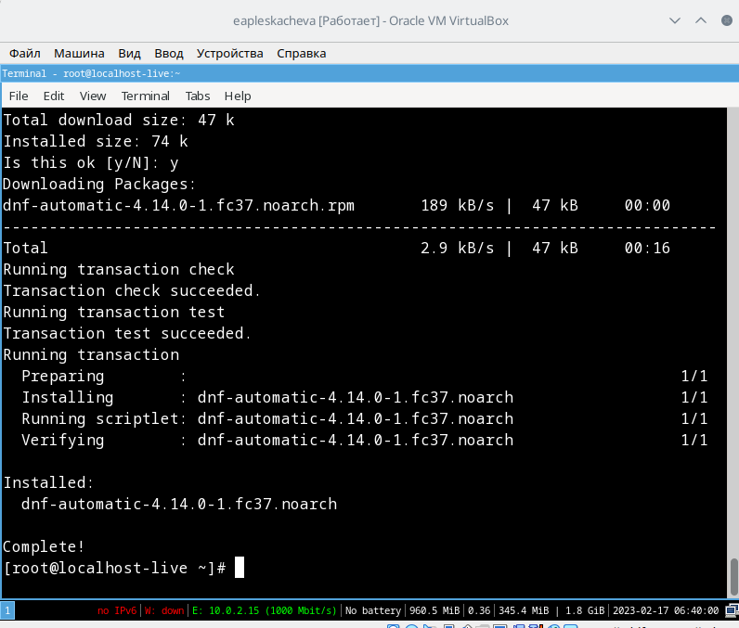

Установили программное обеспечение с помощью команды dnf install dnf-automatic

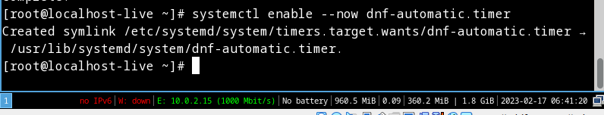

Запустили таймер

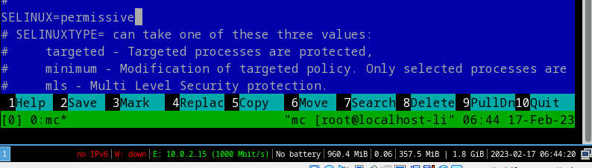

В файле /etc/selinux/config заменили значение SELINUX=enforcing на значение SELINUX=permissive, затем перезагрузили виртуальную машину с помощью команды reboot

## 3.5 Установка драйверов для VirtualBox

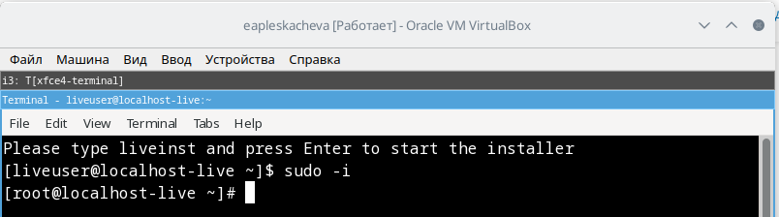

Запустили терминальный мультиплексор и преключились на роль супер-пользователя

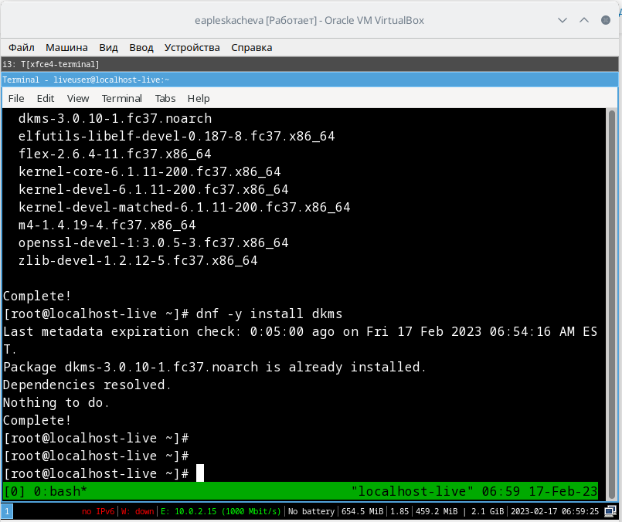

Установили пакет DKMS с помощью команды dnf -y install dkms

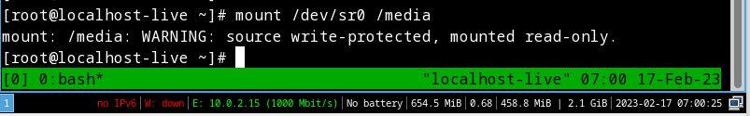

Подмонтировали диск

#Домашнее задание Получили следующую информацию:

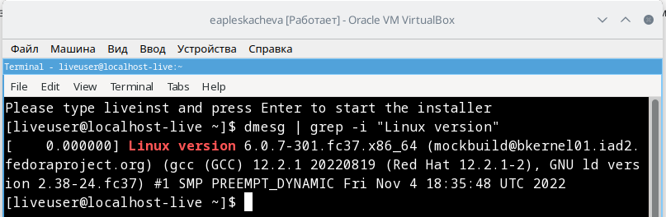

Версия ядра Linux (Linux version)

Частота процессора (Detected Mhz processor)

Частота процессора (Detected Mhz processor)

Модель процессора (CPU0)

Модель процессора (CPU0)

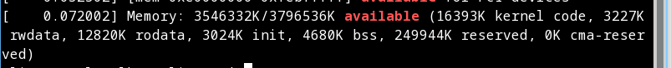

Объём доступной оперативной памяти (Memory available)

Тип обнаруженного гипервизора (Hypervisor detected)

Тип обнаруженного гипервизора (Hypervisor detected)



Тип файловой системы корневого раздела.

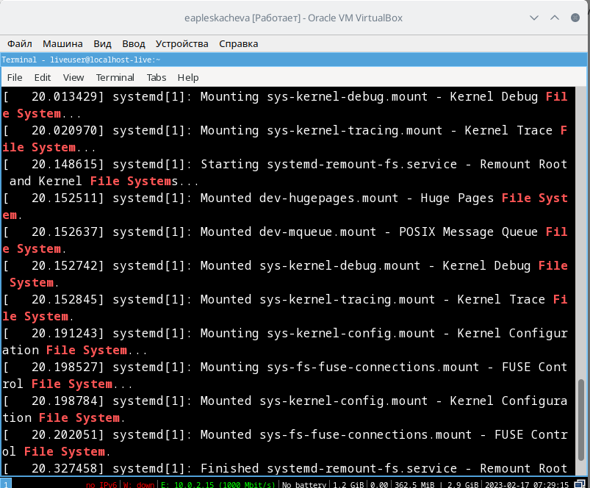

Последовательность монтирования файловых систем

# 4 Контрольные вопросы

1. Какую информацию содержит учетная запись пользователя? Имя пользователя (user name) Индентификационный номер пользвателя (UID) Индентификационный номер группы (GID) Пароль (password) Полное имя (full name) Домашний каталог (home directory) Начальную оболочку (login shell)
2. Укажите команды терминала и приведите примеры:

* для получения справки по команд -help для перемещения по файловой системе -cd для просмотра содержимого каталога -ls для определения объёма каталога -du для создания / удаления каталогов / файлов -mkdir / rm -r для задания определённых прав на файл / каталог -touch/rm для просмотра истории команд -history

1. Что такое файловая система? Приведите примеры с краткой характеристикой Файловая система - порядок, определяющий способ организациии, хранения и наименования данных на носителях в пк, а также в другом электронном оборудовании: мобильных телефонах или цифровых фотоаппаратах. Она так же определяет формат содержимого и способ физического хранения информации. Некоторые могут представлять сервисные возможности, например, разграничение доступа
2. Как посмотреть, какие файловые системы подмонтированы в ОС? Df - утилита, которая показывает список всех файловых систем по имени устройства, сообщает их размер, занятое и свободное пространство и точки монтировния.
3. Как удалить зависший процесс?

с помощью команды killall-killall().

# 5 Выводы

Приобрели практические навыки установки операционной системы на виртуальную машину и настройки необходимых для дальнейшей работы сервисов.